

instituto federal de santa catarina – cÂmpus lages

Curso técnico em informática

Projeto integrador

Everton juliano anhaia spindola

thiago tizatto stefen

software para bibliotecas das escolas do muniCÍpio de lages

Lages (SC)

2014

Everton juliano anhaia spindola

thiago tizatto stefen

software para bibliotecas das escolas do muniCÍpio de lages

Relatório técnico apresentado ao Curso Técnico em Informática do Instituto Federal de Santa Catarina – Câmpus Lages, como requisito de aprovação na Unidade Curricular Projeto Integrador do Módulo IV.

Orientação: Prof. Alexandre P. Souza, Dr.

Co-orientação: Prof. Vilson H. Junior, Dr.

Lages (SC)

2014

agradecimentos

Agradecemos ao Instituto Federal de Santa Catarina pela oportunidade de participar desse projeto de pesquisa e por dar todo o suporte que tem sido essencial para a sua realização.

Lista de ilustrações

Figura 1 – Modelo conceitual 18

Figura 2 – Diagrama de interfaces 19

Figura 3 – Diagrama de casos de uso 20

Figura 4 – *Login* Usuário 21

Figura 5 – Tela Principal. 22

Figura 6 – Cadastro de usuário 22

Figura 7 - Gerenciador Padrão 23

Figura 8 – Consultas por Titulo, Autor, ISBN e Código. 23

Figura 9 – Excluir 24

Figura 10 – Atualizar Padrão 24

Figura 11 – Cadastro de obra 25

Quadro 1 - Lista de softwares pesquisados na internet. 9

Quadro 2 - Cadastro de Obras 10

Quadro 3 - Cadastro de Usuários 10

Quadro 4 – Registrar Empréstimo 10

Quadro 5 – Registar Devolução 11

Quadro 6 – Reservar Obra 11

Quadro 7 – Gerar Código de Obra 11

Quadro 8 - Gerar Código do Usuário 12

Quadro 9 - Cadastro de Obra 12

Quadro 10 - Gerar Relatório Estatistico 12

Quadro 11 - Gerar Relatório de Circulação 12

Quadro 12 - Gerar Relatório de Aquisições 13

Quadro 13 - Gerar Relatório Quantitativo 13

Quadro 14 - Manutenção de Datas 13

Quadro 15 - Cadastro de Situação 13

Quadro 16 – Caso de uso cadastro de obra 14

Quadro 17 – Caso de uso Cadastro de obras. 14

Quadro 18 – Caso de uso Reserva 15

Quadro 19 – Caso de uso Devolução de obra. 15

Lista de SIGLAS

EV Evento do sistema.

IFSC Instituto Federal de Santa Catarina.

ISBN International Standard Book Number.

MySQL Sistema de Gerenciamento de Banco de Dados MySQL

RS Resposta do sistema.

Resumo

Buscando obter uma melhor organização nas escolas do Município de Lages, surgiu a necessidade de desenvolver um software. Este software visa agilizar os processos realizados pela biblioteca e também ter um melhor controle tendo em vista que nestas escolas onde serão implantados estes softwares o controle ainda e feito por um caderno. Então se pensou em colocar alguns recursos. Que seja possível cadastrar, obras, autores, editoras, usuários e outras possibilidades, como gerar relatórios onde será possível selecionar o tipo de relatório a ser gerado, como quantidade de obras cadastradas, obras emprestadas, usuários com debito, obras em atraso. Foi realizado varias etapas da engenharia de software como, levantamento de requisitos, quadro de requisitos, expansão dos requisitos mais complicados de serem entendidos, diagrama de classe, diagrama de interface e modelo conceitual do banco de dados, no caso o MySQL. Após a fase de levantamento e entendimento do software, iniciou-se a implementação em vários ciclos onde se implementa, testa, corrige, modifica e retorna na implementação fazendo este ciclo até que o software esteja concluído.

Palavras-chave: Escolas. Autores. Editoras. Biblioteca.

Sumário

1 Introdução 8

2 DESENVOLVIMENTO 9

2.1 Objetivos específicos 8

2.1.1Levantamento de requisitos 9

2.1.2 Expansão dos casos de uso. 14

2.1.3 Diagramas. 16

2.2 Interfaces 19

3 Considerações finais 25

Referências 26

1. Introdução

Determina-se como objetivo deste relatório apresentar uma proposta de criação de um software voltado ao controle de e gerenciamento de obras nas bibliotecas publicas do município de Lages.

Fazem parte deste controle administrativo as seguintes etapas:

* Cadastrar usuários;
* Cadastrar obras;
* Cadastrar editoras;
* Cadastrar autores;
* Realizar empréstimo;
* Realizar devolução;
* Gerar relatórios.
  1. Objetivos específicos

1. Realizar o levantamento de requisitos;
2. Modelar o software;
3. Implementar o software, realizando testes e correções durante o desenvolvimento.
4. DESENVOLVIMENTO

A ideia inicial para desenvolver esse software veio da necessidade da informatização das bibliotecas do município de Lages. Para conhecer o funcionamento de uma biblioteca, foram realizadas pesquisas com softwares existentes no mercado, onde foi possível obter um melhor conhecimento dos requisitos mais utilizados. O Quadro 1 apresenta a relação dos softwares pesquisados, as colunas do quadro 1 foram formadas seguindo os requisitos básicos que todo software de biblioteca pode ter.

Quadro 1 - Lista de softwares pesquisados na internet.

|  |  |  |  |  |  |  |  |  |  |  |  |  |  |  |
| --- | --- | --- | --- | --- | --- | --- | --- | --- | --- | --- | --- | --- | --- | --- |
| **Nome** | **Licença** | **Idioma português** | **Sistema Multiusuário** | **Cadastro de Itens do Acervo** | **Cadastro de Leitores** | **Cadastro de Autores** | **Cadastro de Editoras** | **Coleção** | **Assinaturas** | **Empréstimos** | **Renovação** | **Devoluções** | **Relatórios** | **Etiquetas** |
| Autec Biblioteca | Shareware | **X** | **X** | **X** | **X** | **X** | **X** | **X** | **X** | **X** | **X** | **X** | **X** | **X** |
| Biblioteca Stylo | Shareware | **X** |  | **X** | **X** | **X** | **X** | **X** |  | **X** |  |  | **X** |  |
| Biblioteca Facil 7.6.1 | Shareware | **X** |  | **X** | **X** | **X** | **X** |  |  | **X** | **X** | **X** | **X** | **X** |
| Biblivre | FreeWare | **X** | **X** | **X** | **X** | **X** |  |  |  | **X** | **X** | **X** | **X** | **X** |
| Biblioteq | FreeWare |  |  | **X** | **X** | **X** |  |  |  | **X** | **X** | **X** |  | **X** |
| GCBiblioteca | FreeWare |  |  | **X** |  | **X** | **X** |  |  |  |  |  |  |  |

2.1.1Levantamento de requisitos

Foram realizadas duas entrevistas com as bibliotecárias do IFSC Campus Lages. O objetivo principal foi conhecer o funcionamento de uma biblioteca, quais ações que um software de gerenciamento de biblioteca necessita ter para facilitar o controle de entrada e saída de obras. Nesta etapa criou-se o quadro de requisitos onde se descreveu todas as funcionalidades que o software deverá conter. Os Quadros de 3 até 17 mostram os requisitos que foram levantados com base nas entrevistas realizadas.

Quadro 2 - Cadastro de Obras

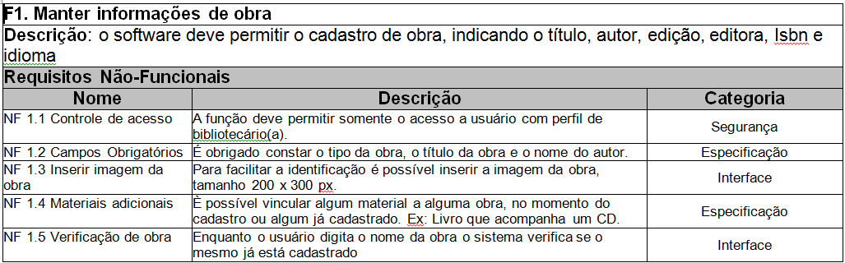

Quadro 3 - Cadastro de Usuários

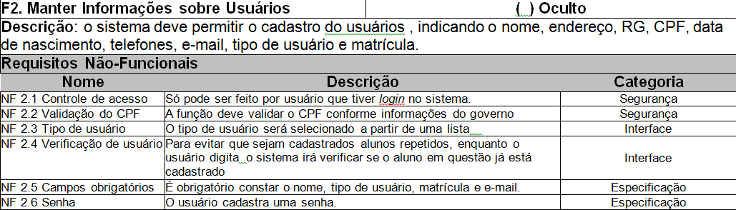

Quadro 4 – Registrar Empréstimo

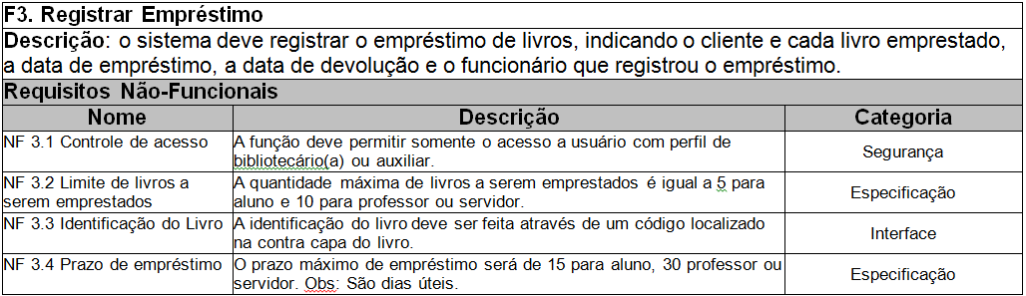

Quadro 5 – Registar Devolução

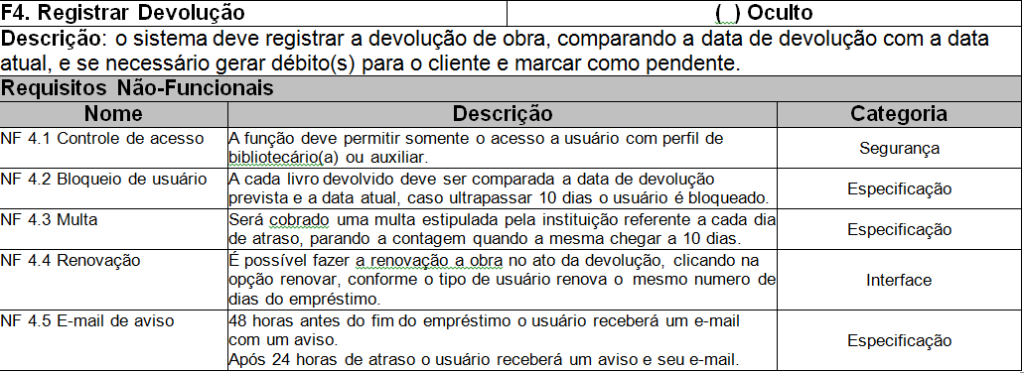

Quadro 6 – Reservar Obra

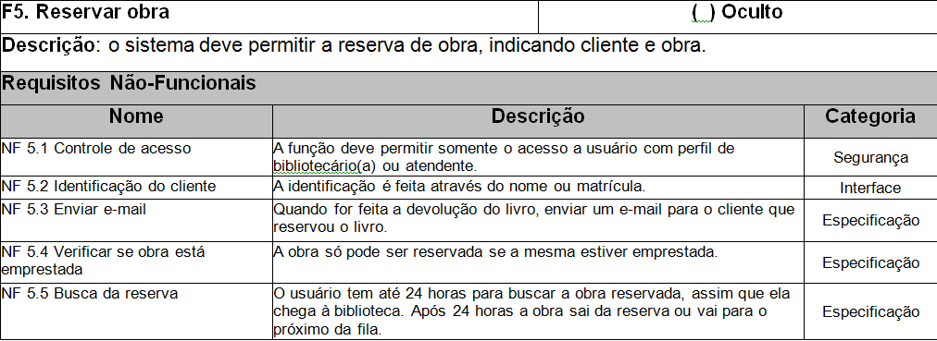

Quadro 7 – Gerar Código de Obra

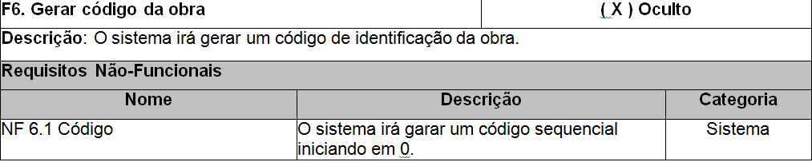

Quadro 8 - Gerar Código do Usuário

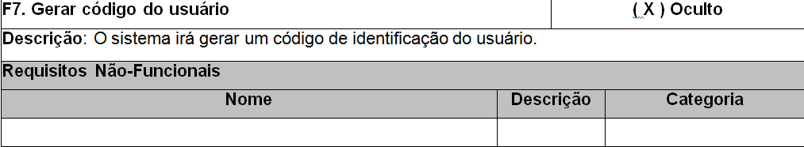

Quadro 9 - Cadastro de Obra

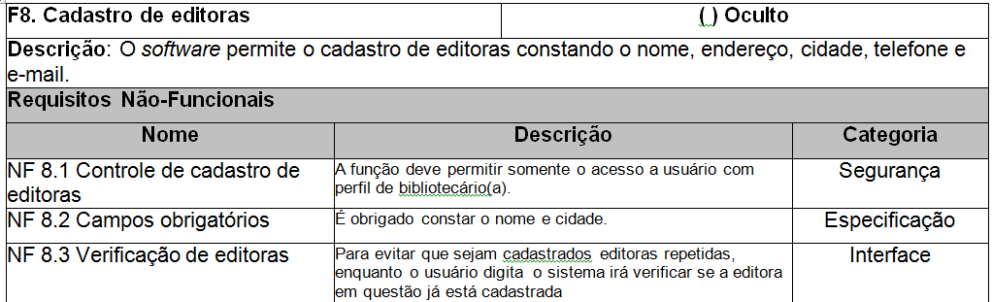

Quadro 10 - Gerar Relatório Estatistico

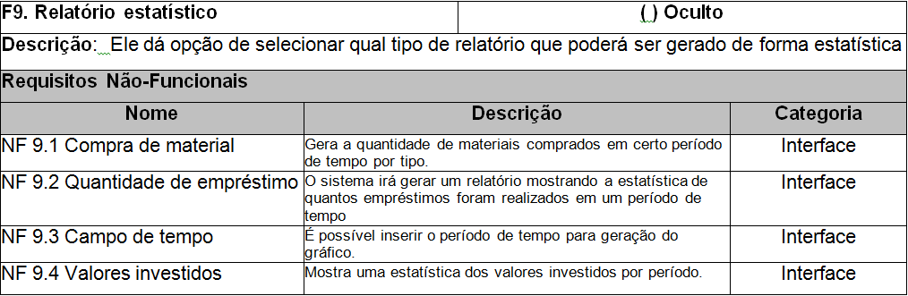

Quadro 11 - Gerar Relatório de Circulação

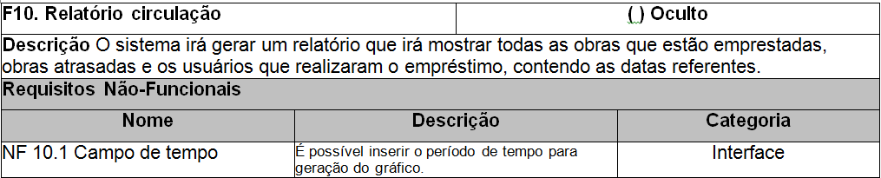

Quadro 12 - Gerar Relatório de Aquisições

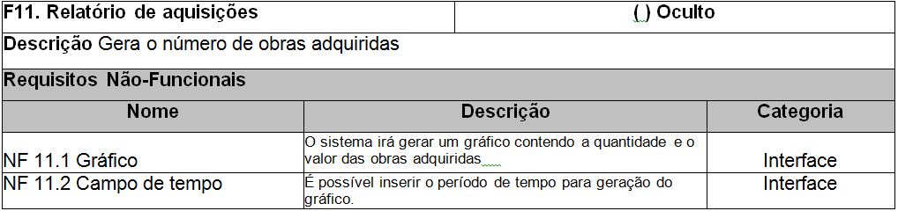

Quadro 13 - Gerar Relatório Quantitativo

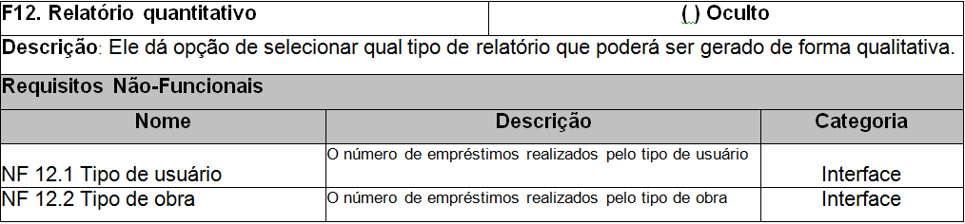

Quadro 14 - Manutenção de Datas

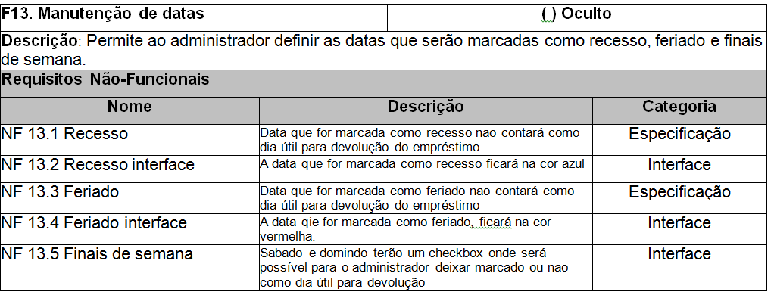

Quadro 15 - Cadastro de Situação

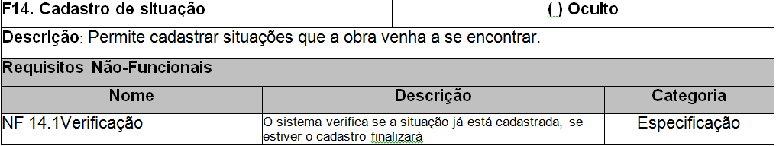

2.1.2 Expansão dos casos de uso.

Após o término dos quadros de requisitos, foi necessário expandir alguns casos de uso, para obter detalhes do funcionamento de certas funcionalidades desejáveis para o software.

O primeiro caso de uso detalhado é representado no quadro 16.

Quadro 16 – Caso de uso cadastro de obra

|  |
| --- |
| **Caso de uso**: Cadastro de obra  **Ator**: Bibliotecário. |
| **Fluxo Principal:**  1-A bibliotecária (o) pesquisa no sistema se o livro já está cadastrado.  2-[ev] A bibliotecária (o) entra com as informações da obra(Título da obra, nome do autor, nome da editora, ISBN) .  3-[rs]Sistema retorna os dados cadastrais da obra(Título da obra, nome do autor, nome da editora, ISBN). |
| **Fluxo alternativo (tratamento de exceções):**  1.a-Obra já cadastrado.  1.a1-O bibliotecário(a) adiciona mais exemplares da mesma obra.  2.a - Campos obrigatórios não preenchidos.  2.a1- O sistema retorna uma mensagem para preencher os campos específicos.  2.a2 - O bibliotecário(a) preenche.  2.a.3 - Retorna ao fluxo principal. |

O segundo caso de uso detalhado é representado no quadro 17.

Quadro 17 – Caso de uso Cadastro de obras.

|  |
| --- |
| **Caso de uso**: Empréstimos de Obras.  **Ator:** Alunos e servidores. |
| **Fluxo Principal.**  1-usuario entrega as obras desejadas.  2-[ev]O bibliotecário insere o código do livro  3- [rs] O sistema retorna o nome do livro.  4-[ev]O aluno informa o nome ou a matrícula.  5-[rs]O sistema retorna o nome e a matrícula.  6-[rs] O sistema retorna a data do dia e a data da devolução.  7-[ev]O bibliotecário confirma o empréstimo.  8-[ev] O usuário entra com a senha. |
| **Fluxo alternativo (tratamento de exceções):**  1.a- Número máximo de livros.  1.a1 – Bibliotecário informa que o numero máximo é de 5 para aluno ou 10 servidor.  1.a2 – Retorna ao passo 1.  2.a – Livro não poder sair da biblioteca(dicionários, primeiro exemplar de livros didáticos, etc).  2.a1-Informar ao usuário que o livro não pode ser emprestado.  2.a2- Recolher livro.  2.a3 – Volte ao passo 2.  2.b – Livro já está reservado  2.b1-Informar a impossibilidade de empréstimo.  2.b2 – informar a possiblidade de reserva.  2.b3 – recolher o livro.  2.b4- voltar ao passo 2.  4.a – Usuário não cadastrado  4.a1 – Cadastrar usuário.  4.a2 – voltar ao passo 4.  4.b – Usuário bloqueado  4.b1 – Informar o usuário que está bloqueado e tem que pagar a multa.  4.b2 – Cancelar empréstimo. |

O terceiro caso de uso detalhado é representado no quadro 18.

Quadro 18 – Caso de uso Reserva

|  |
| --- |
| **Caso de uso:** Reserva.  **Ator:** Bibliotecário e Usuário. |
| **Fluxo Principal:**  1-A bibliotecária (o) verifica se a obra está emprestada ou reservada.  2-[ev] O bibliotecário entra com os dados(Título e código da obra).  3-[rs]Sistema retorna os dados cadastrais da obra e uma mensagem dizendo que os dados foram salvos. |
| **Fluxo alternativo (tratamento de exceções):**  1.a-Obra não está emprestada.  1.a1-O bibliotecário informa que o livro está disponível.  1.a2- É realizado o empréstimo.  1.b- Obra já reservada  1.b1 – O bibliotecário informa a situação, e disponibiliza reserva.  1.b2 – O usuário entra na fila de espera. |

O quarto caso de uso detalhado é representado no quadro 19.

Quadro 19 – Caso de uso Devolução de obra.

|  |
| --- |
| **Caso de uso:** Devolução de obra  **Ator: Bibliotecário:** usuário. |
| Fluxo Principal.  1-Usuário entrega a obra.  2-[ev]Digita o numero do exemplar.  3-[rs] O sistema retorna o nome do usuário que realizou o empréstimo a data do empréstimo e da devolução  4[rs] Devolução realizada com sucesso |
| **Fluxo alternativo (tratamento de exceções):**  1.a-Obra danificada.  1.a1-O bibliotecário informa ao usuário que ele está bloqueado até ressarcir a obra.  1.a2- O livro fica retido na biblioteca e indisponível para empréstimo.  1. a3- A situação do livro muda para danificado.  3.a – Devolução atrasada.  3.a1- Bibliotecário(a) informa o atraso.  3.a2 – Sistema gera a multa.  3.a3 - Usuário será bloqueado se passar de 10 dias úteis.  3.a4 – Usuário será desbloqueado após o pagamento da multa. |

2.1.3 Modelo conceitual.

Utilizou-se o quadro de requisitos para a construção do modelo conceitual.

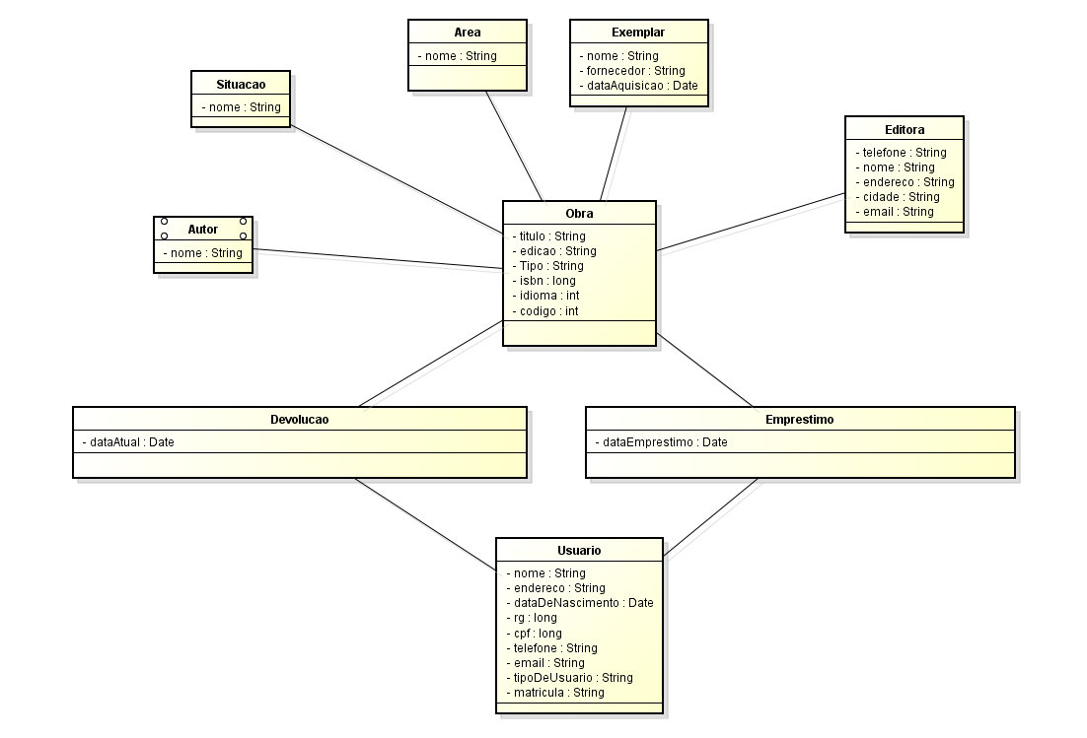

Figura 1 – Modelo conceitual

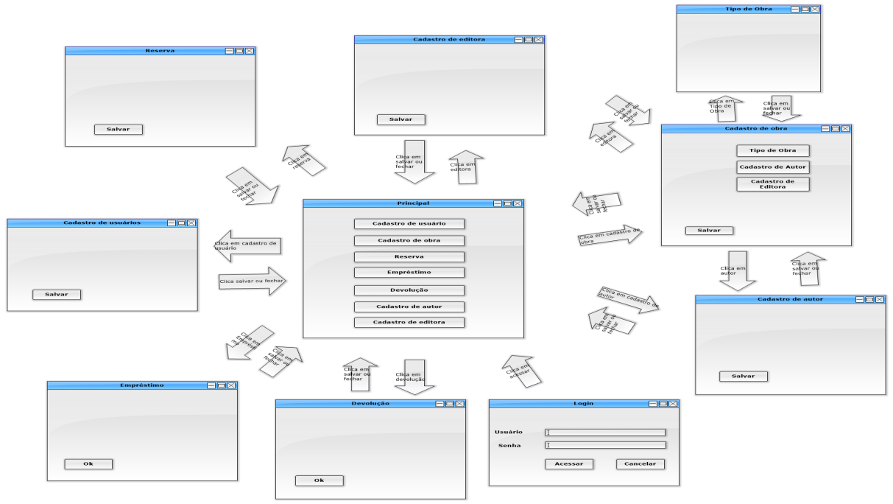

Figura 2 – Diagrama de interfaces

Figura 3 – Diagrama de casos de uso

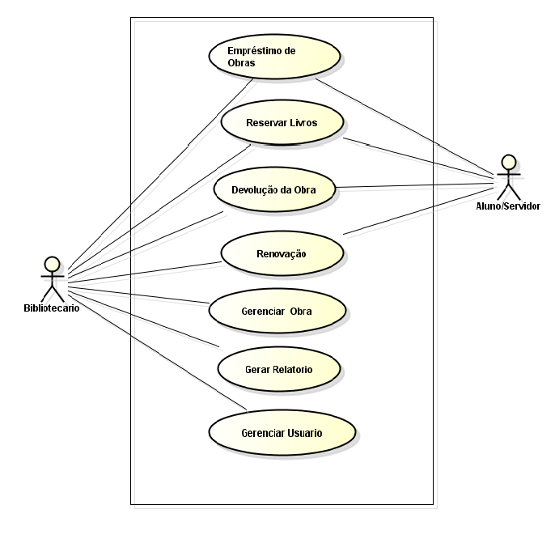

Na figura 2 esta representada como as telas irão se comportar como será a navegação entre elas, ela e utilizada como um rascunho e também um modelo para poder criar as interfaces, a partir de uma ideia já estudada anteriormente, desta forma e etapa de implementação será muito facilitada.

Na figura 3 o diagrama de casos de uso demonstra quais são os atores e também os requisitos que estarão envolvidos no processo de manipulação do software.

2.2 Apresentação das Interfaces Gráficas

Desde o começo da implementação das interfaces ocorreram alguns problemas com respeito a padronização delas, visto que pessoas leigas, no assunto informática tivemos que simplificar todas as interfaces. O padrão feito consiste em um gerenciador padrão para cada tipo de cadastro, uma tela principal simplificada, tela de busca padronizada assim também como tela de exclusão.

Figura 4 – *Login* Usuário

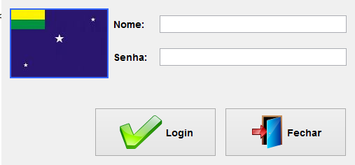

Para ter acesso ao sistema e necessário realizar o *login,* como mostra a figura 4, o botão fechar fecha o sistema quando clicado.

Figura 5 – Tela Principal. 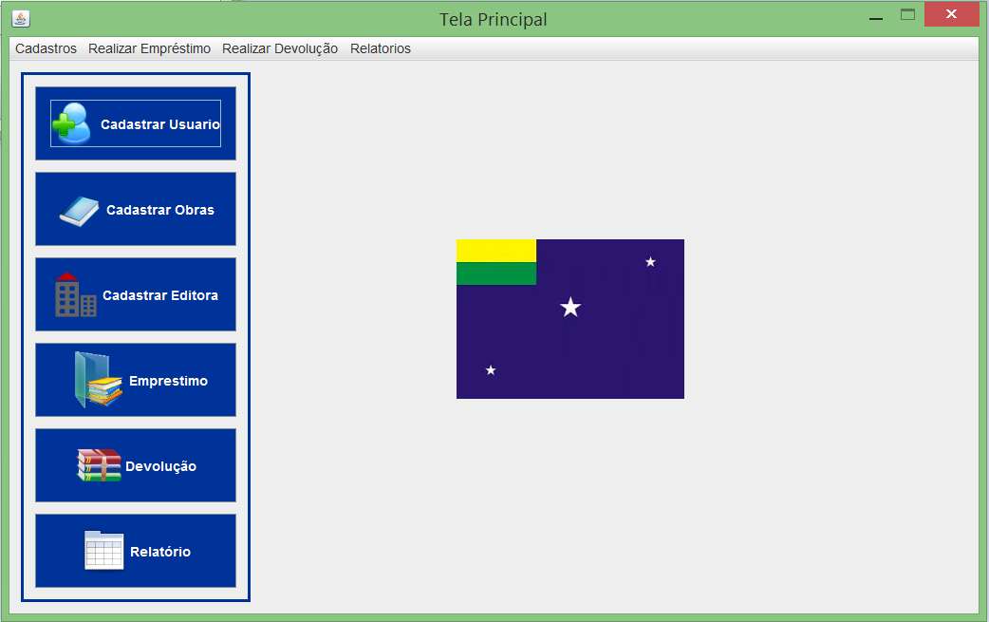

Na tela principal é possível ter acesso a todas as outras telas, a partir do menu a esquerda é possível cadastrar usuário, obras, editoras, realizar empréstimos, devoluções e também relatórios, no menu superior é possível realizar as mesmas ações descritas anteriormente.

Figura 6 – Cadastro de usuário

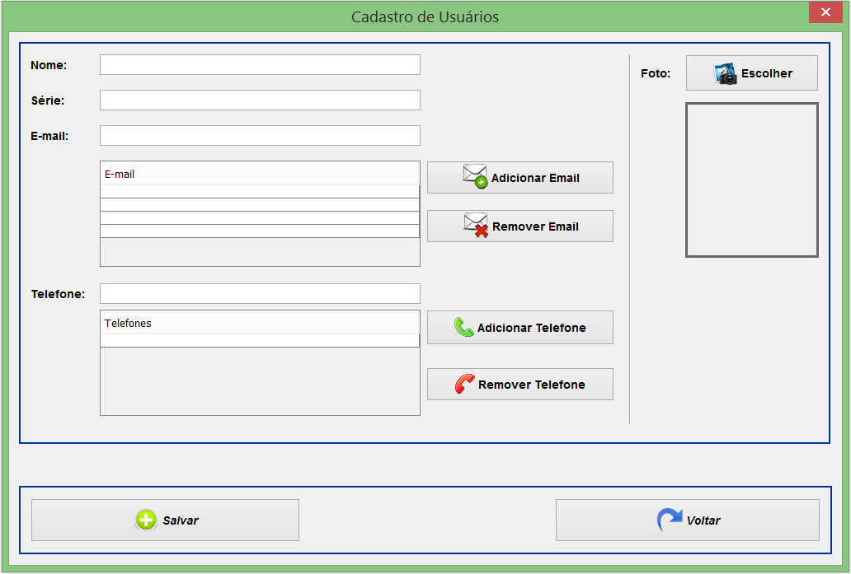

Nesta tela é possível realizar o cadastro de usuários. Adicionando nome, email, telefone e foto.

Figura 7 - Gerenciador Padrão

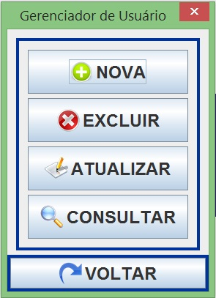

Este é gerenciador padrão é utilizado em todos os cadastros. Nova, dá acesso as telas de inserção dos valores dos cadastros; Excluir dá acesso a tela de exclusão dos cadastros; Atualizar dá acesso as telas de atualizações; Consultar da acesso a telas de consultas onde é possível, por exemplo, realizar consulta por Titulo, Autor, ISBN e Código.

**Figura 8** – Consultas por Titulo, Autor, ISBN e Código.

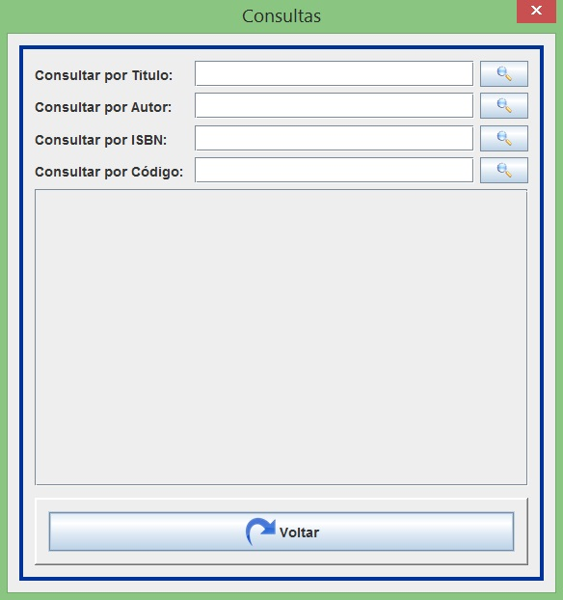

Tela de consulta de obras que pode ser através do Consultas por Titulo, Autor, ISBN e Código.

Figura 9 – Excluir

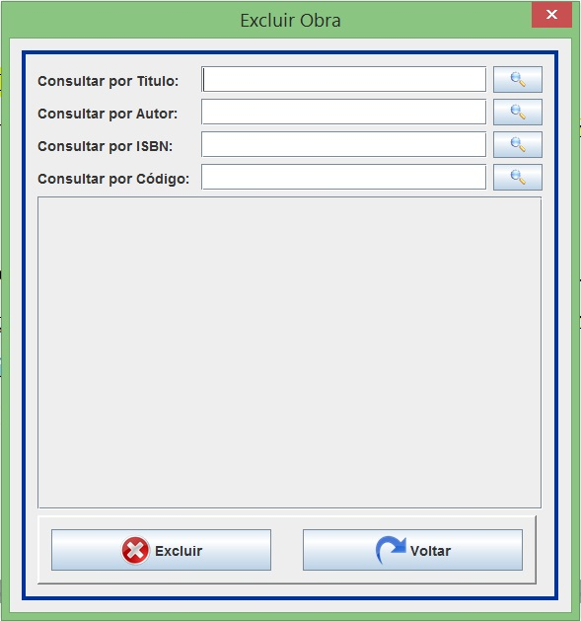

Muito parecida com a de consulta, mas sua finalidade e consultar e selecionar a obra a ser excluída, que será mostrada na tabela abaixo dos campos de pesquisa.

**Figura 10** – Atualizar Padrão

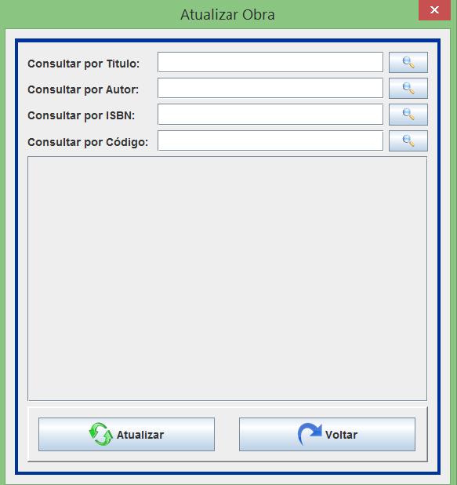

Nesta tela será possível consultar o valor a atualizar, após a consulta o usuário poderá selecionar a obra a atualizar, clicando no botão atualizar será chamada uma tela semelhante a da figura 11, com todos os dados da obra a ser atualizada logo após alterar e só clicar em salvar e as alterações estarão efetuadas.

Figura 11 – Cadastro de obra

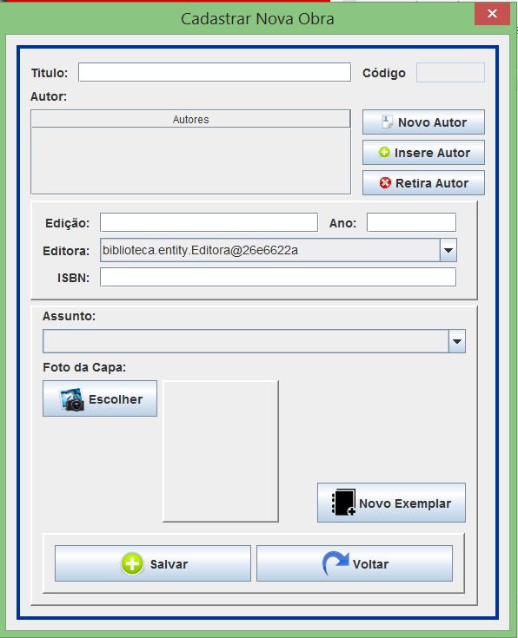

Nesta tela são inseridas todas informação necessárias para o cadastro de uma obra logo no inicio e inserido o titulo, depois na tabela autores paós ser inserido diversos autores referentes a obra, edição, ano, editora. ISBN, imagem da capa da obra e no exemplar.

1. Considerações finais

O software pode ser utilizado como um meio simples para organizar as obras e seu controle dentro das bibliotecas. Já que o mesmo foi pensado como um software simples, ele pode ser melhorado e até mesmo aumentado, dependendo das necessidades específicas.

O uso da linguagem de programação java nos possibilitou uma ampla opção de bibliotecas e também uma visão comercial muito grande visto que java é uma linguagem muito usada.

Referências

UNIVERSIDADE FEDERAL DO PARANÁ. Sistema de Bibliotecas. Teses, dissertações, monografias e trabalhos acadêmicos. In: _____. **Normas para apresentação de documentos científicos**. Curitiba: Ed. da UFPR, 2000a.

UNIVERSIDADE FEDERAL DO PARANÁ. Sistema de Bibliotecas. Redação e editoração. In: _____. **Normas para apresentação de documentos científicos**. Curitiba: Ed. da UFPR, 2000b.